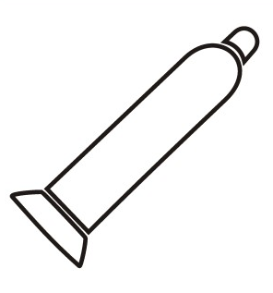

Tlakové láhve
Entonox-N₂0 50%, 0₂ 50%
Počet: 1 x 10 L

